RIWAYAT HIDUP
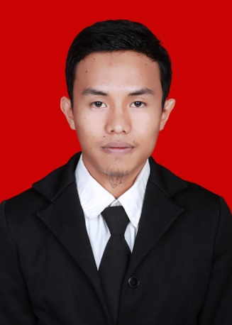
Rizka Azis Ismail, lahir di Malino, pada tanggal, 8 September 1993. Anak kedua dari tiga bersaudara, dari pasangan Ismail Hamzah dan Jusnawati. Penulis mulai memasuki jenjang pendidikan pada Tahun 1998 di SDN Bontoamero’ II, Kabupaten Gowa dan tamat pada tahun 2004. Pada tahun 2004 melanjutkan pendidikan di MTs Muhammadiyah Limbung, Kabupaten Gowa dan tamat tahun 2007. Kemudian pada tahun 2007 penulis melanjutkan pendidikan di SMA Negeri 1 Bajeng Kabupaten Gowa dan tamat pada tahun 2010. Pada tahun yang sama penulis melanjutkan pendidikan di Universitas Negeri Makassar (UNM), Fakultas Ilmu Pendidikan, Jurusan Pendidikan Guru Sekolah Dasar (PGSD), program Strata 1 (S1) bertempat di UPP PGSD Induk yang sekarang menjadi UPP PGSD Makassar Fakultas Ilmu Pendidikan Universitas Negeri Makassar.

